 | Министерство науки и высшего образования Российской Федерации  Федеральное государственное бюджетное образовательное учреждение  высшего образования  «Московский государственный технический университет  имени Н.Э. Баумана  (национальный исследовательский университет)»  (МГТУ им. Н.Э. Баумана)

ФАКУЛЬТЕТ ___________________________________________________________________

КАФЕДРА ______________________________________________________________________

РАСЧЕТНО-ПОЯСНИТЕЛЬНАЯ ЗАПИСКА

К КУРСОВОМУ ПРОЕКТУ

НА ТЕМУ:

_______________________________________________
_______________________________________________
_______________________________________________
_______________________________________________
_______________________________________________
_______________________________________________

Студент ________________ _________________ ____________________
(Группа) (Подпись, дата) (И.О.Фамилия)

Руководитель курсового проекта _________________ ____________________
(Подпись, дата) (И.О.Фамилия)

Консультант _________________ ____________________
(Подпись, дата) (И.О.Фамилия)

2020 г.

Министерство науки и высшего образования Российской Федерации
Федеральное государственное бюджетное образовательное учреждение
высшего образования
«Московский государственный технический университет имени Н.Э. Баумана
(национальный исследовательский университет)»
(МГТУ им. Н.Э. Баумана)

УТВЕРЖДАЮ
Заведующий кафедрой __________
(Индекс)
______________ _______________
(И.О.Фамилия)
« _____ » ____________ 20 ____ г.

ЗАДАНИЕ
на выполнение курсового проекта

по дисциплине ______Технологии машинного обучения_______________________________

Студент группы ____ИУ5-63___________

_______________________________Елизаров Олег Олегович_________________________
(Фамилия, имя, отчество)

Тема курсового проекта ___________________________________________________________
________________________________________________________________________________
________________________________________________________________________________

Направленность КП (учебный, исследовательский, практический, производственный, др.)
________________________________________________________________________________
Источник тематики (кафедра, предприятие, НИР) _____________________________________

График выполнения проекта: 25% к _4_ нед., 50% к _8_ нед., 75% к 12 нед., 100% к 16 нед.
Задание________________________________________________________________________
_______________________________________________________________________________
_______________________________________________________________________________
_______________________________________________________________________________
_______________________________________________________________________________
Оформление курсового проекта:

Расчетно-пояснительная записка на _35__ листах формата А4.
Перечень графического (иллюстративного) материала (чертежи, плакаты, слайды и т.п.)
_______________________________________________________________________________
_______________________________________________________________________________
_______________________________________________________________________________
_______________________________________________________________________________

Дата выдачи задания « ___ » ____________ 20__ г.

Руководитель курсового проекта _________________ ____________________
(Подпись, дата) (И.О.Фамилия)
Студент _________________ ____________________
(Подпись, дата) (И.О.Фамилия)

Примечание: Задание оформляется в двух экземплярах: один выдается студенту, второй хранится на кафедре.

Оглавление
- Оглавление 3
- ВВЕДЕНИЕ 4
- ХОД РАБОТЫ 5
Принципы многоагентной системы 5
Модель многоагентной системы 6
Модель многоагентной системы на основе метаграфа для спортивной аналитики командных игр. 7
1. Метаграф 7
2.Состояние игры 8
3.Команда 9
4.Игрок 9
5.Метаграфовый агент 10
- ЗАКЛЮЧЕНИЕ 11
- ЛИТЕРАТУРА 12

ВВЕДЕНИЕ
В эпоху развития информационных технологий ни одна сфера деятельности не обходится без внедрения экспертных систем и программных инструментов. Любая современная компания стремится интегрировать передовые решения для оптимизации производственного процесса. Методы, навеянные модными тенденциями, отсеиваются по причине их неэффективности для той или иной области применения. Некоторые идеи перерастают в фундаментальные решения, проходят проверку временем и закрепляются на производстве. Многоагентные системы - новое решение, которому предстоит испытание временем. В этой статье будут рассмотрены теоретические основы и вариант прикладной реализации системы данного вида.

ХОД РАБОТЫ

Принципы многоагентной системы
На абстрактном уровне многоагентная система представляет собой некоторую сущность, выступающую в управляющей роли, которая в свою
очередь получает информацию от множества сущностей и оперирует с их процессами [2].
Далее необходимо раскрыть базовое для выбранной научной области понятие агента. Данный термин обозначает любой объект, обладающий способностями воспринимать и действовать. Сенсор - набор инструментов, с помощью которых агент воспринимает информацию. Актуатор - набор функциональных элементов системы, который позволяет агенту производить определенные воздействия, в зону которых входят внешняя среда и другие агенты.
Свойства агента:
● целенаправленность: каждый агент испытывает некоторое возбуждающее воздействие, которое мотивирует его на совершение тех или иных действий;
● активность: каждый агент обладает способностью к реализации внутреннего алгоритма;
● автономность: каждый агент относительно независим от внешней среды.
● реактивность: каждый агент реагирует на изменения окружающей среды;
● адаптивность: каждый агент способен к обучению и развитию своих знаний;
● коллаборативность: каждый агент взаимодействует с другими агентами несколькими способами;
● коммуникативность: каждый агент способен общаться с другими агентами причем на определенном языке;
Исходя из свойств отдельно взятого агента, можно сделать вывод, что подгруппа агентов с одинаковой целью и функцией может быть объединена в класс агентов. Также агенты характеризуются своими убеждениями,, желаниями, обязательствами и намерениями.
Свойства многоагентной системы:
● децентрализация: в системе не существует агентов, которые управляют всей системой;
● автономность: все агенты частично независимы;
● ограниченность видимости: агенты не имеют представления о полной картине системы. Также возможен вариант, при котором знание о системе не имеет прикладного применения для агента.
Агенты системы могут является роботами, людьми, подгруппами людей, программными средствами. Многоагентные системы также могут иметь смешанных агентов, которые состоят из сущностей разных классов.
Многоагентные системы строятся на основе самоорганизации агентов, каждый
из которых обладает так назаваемым ролевым интеллектом. Данный принцип позволяет открыть широкие просторы для практического применения этого типа. Сложное поведение многоагентной системы вытекает из независимости и собственной мотивации агентов, что позволяет моделировать реальные процессы. Агенты имеют возможности передавать информацию, с помощью определенных языков по установленным правилам общения в системе.
Самоорганизованность многоагентных систем позволяет им находить оптимальные решения задач без воздействия извне. Оптимальное решение - решение, которое было получено с помощью наименьшего количества ресурсов.
Многоагентные системы чрезвычайно гибкие и поддаются модификации без перепроектирования большей части программного обеспечения. С точки зрения безопасности данные вид систем может предложить устойчивость к сбоям, используя запас определенных компонентов и возможность самоорганизованного перестроения.

Модель многоагентной системы
Базовый подход к решению некоторой задачи посредством искусственного интеллекта стоит в создании интеллектуальной системы, которая состоит из одного агента, обладающего вычислительными средствами, знаниями, способностями для решения задачи.
При проектировании многоагентных систем применяется альтернативный подход: агент наделяется фрагментарным представлением о проблеме, что позволяет ему работать с частью этой общей проблемы. Далее создается некое множество агентов, между которыми организуется продуктивное взаимодействие и обмен данными. Общая задача разбивается между агентами в соответствии с их ролью.
Преимущества моделей, построенных на основе многоагентного подхода:
● распределенные вычисления;
● гибкость и масштабируемость по причине децентрализованности;
● высокое качество выполнения функций по причине поиска оптимальных вариантов при взаимодействии агентов;
● использование знаний и выходных данных.
В многоагентных системах автономность агентов достигает путем использования механизмов асинхронной работы. Существует три класса таких архитектур: реактивная, делиберативная, гибридная.
Реактивная архитектура состоит из агентов, которые работает по правилу выбора наиболее подходящего действия для конкретной ситуации.
Делиберативная архитектура представляет собой представление предметной области в форме символов. Решения в ней выносятся по правилу сравнения с эталоном действий. Данный принцип имеет преимущество в плане удобства представления знаний. Однако создание полной модели представления предметной области, механизмов рассуждения, процессов довольно трудоемко. Реактивный подход дает возможность использовать совокупность готовых типов поведения в качестве ответа агента на воздействия для решения поставленной задачи. Значительными минусом данного подхода является ограниченность вариантов возможных реакций агента.
Композиция реактивной и делиберативная архитектуры представляет собой гибридную архитектуру. К недостаткам гибридных структур можно отнести специфичность для предметной области, в которой она применяется.

Модель многоагентной системы на основе метаграфа для спортивной аналитики командных игр.
Для реализации инструмента решено использовать модель на основе метаграфов и язык предикатов, описанные в источнике [1]. Рассматриваемая в данной статье многоагентная система состоит из следующих звеньев:

1. Метаграф
Система представляет собой метаграф, в котором игровой процесс симулируется метаребром Проведение игры. Данное метаребро содержит в себе все параметры игрового процесса, получаемые из метавершины Начало.
Метаграф на языке предикатов:
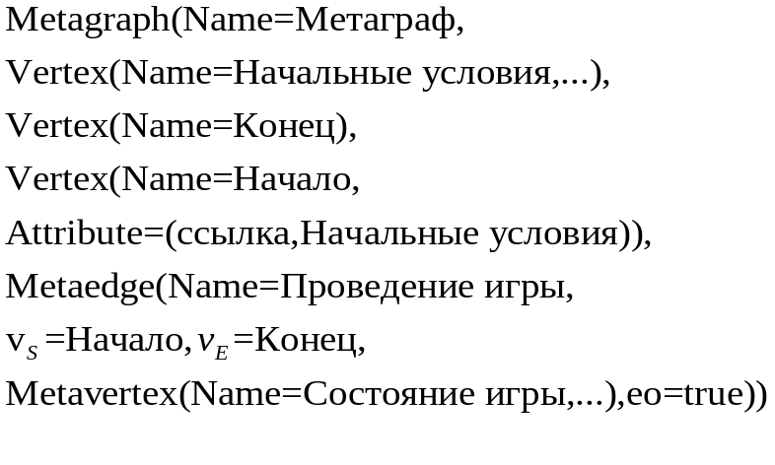
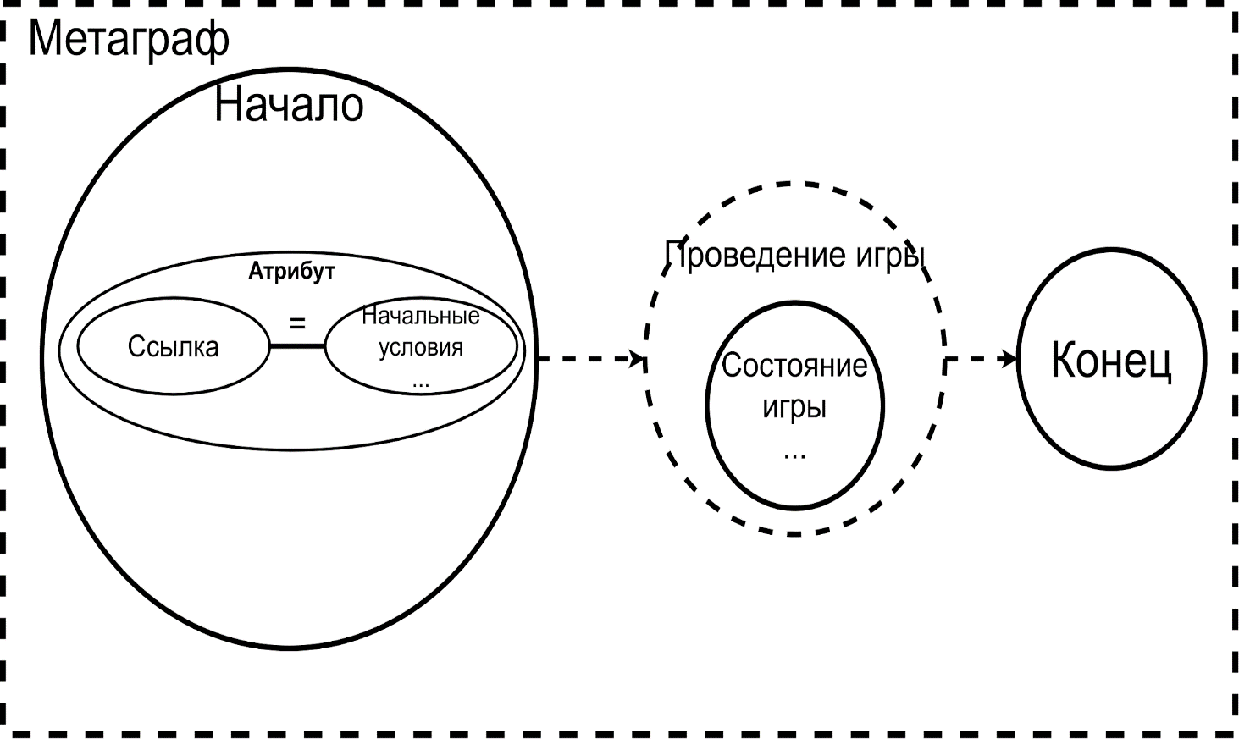

2.Состояние игры
МетавершинаСостояние игры содержит информацию об игровом процессе, метаверишны: Команда, вершины: мяч, ворота. В процессе симуляции происходит обмен данными между метавершиной Состояние игрыи Метаграфовым агентом.
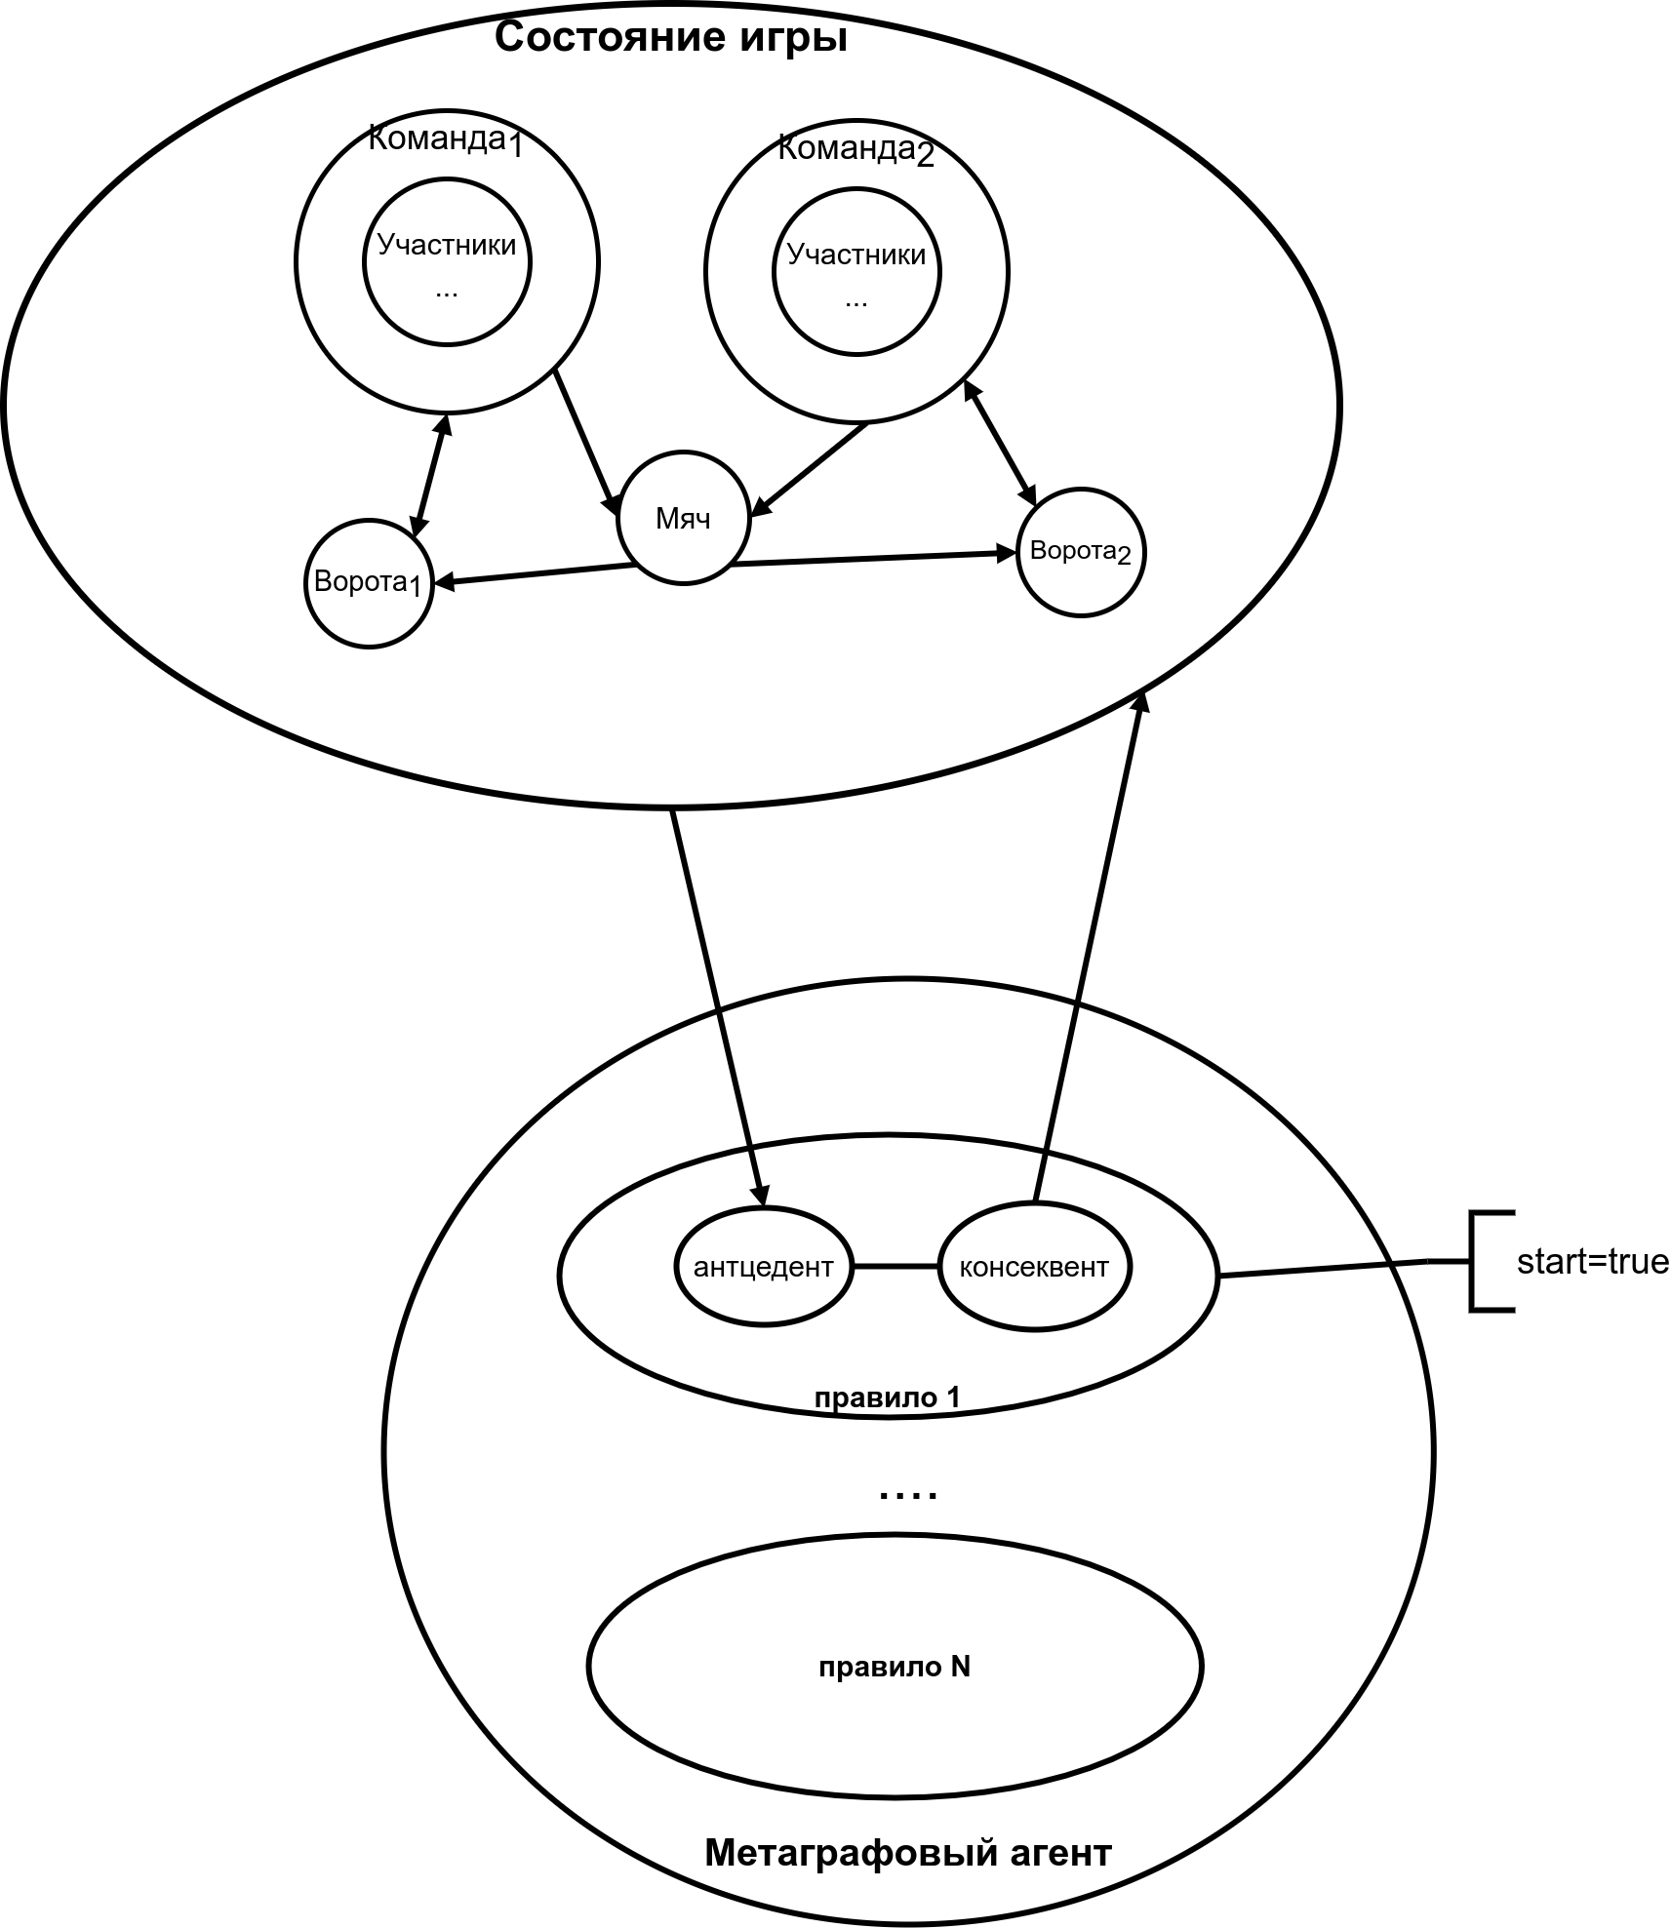
Состояние игры на языке предикатов:
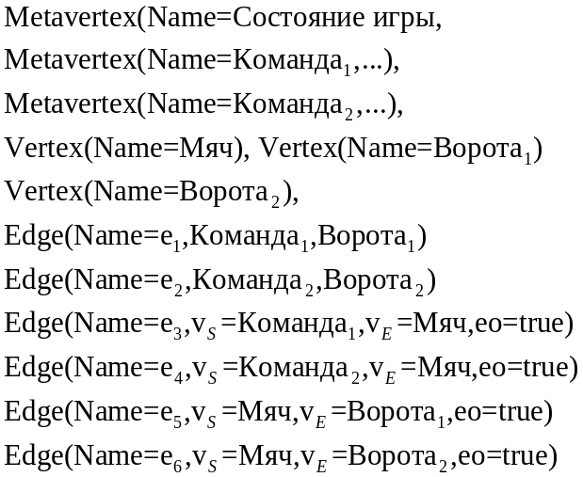

3.Команда
МетавершинаКоманда представляет собой совокупность метавершин Игрок.

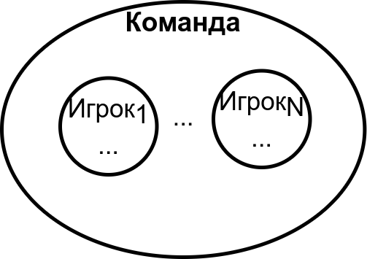
Метавершина Команда на языке предикатов:
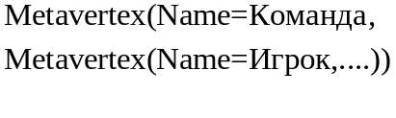

4.Игрок
Метавершина Игрок описывает игрока в процессе симуляции.
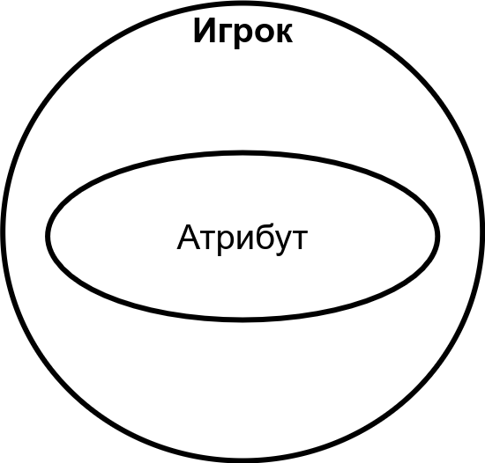

Метавершина Игрок на языке предикатов:
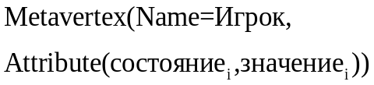

5.Метаграфовый агент
Метаграфовый агент управляет игровым процессом, производя изменения в Состоянии игры по средствам совокупности правил.
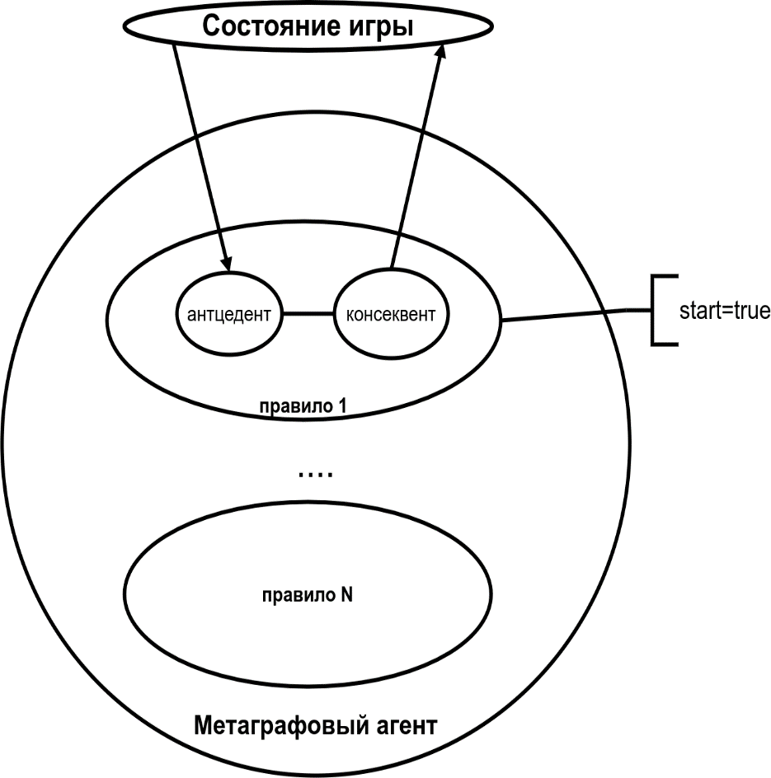

Метаграфовый агентна языке предикатов:
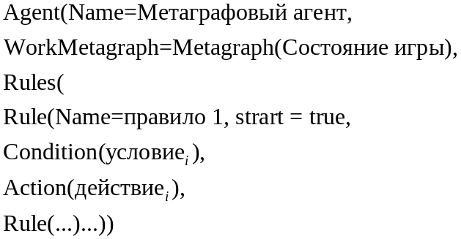

ЗАКЛЮЧЕНИЕ
Подводя итоги, следует упомянуть о пперспективах развития данной модели. В последнее время спорт стал довольно технологичной отраслью: особое распространение получили аналитические инструменты. Одной из наиболее сложных задач тренерской работы в командных видах спорта является формирование тактических установок и плана на игру. Главная проблема заключается в отсутствии возможности спрогнозировать результат и эффективность той или иной схемы. По этой причине многие матчи были проиграны еще на этапе разработки тактики. В качестве решения данной проблемы можно использовать механизмы симуляции игры команды с минимальными рисками неудачи в реальном соревновании. Для построения такой системы необходимо применить модель, с помощью которой можно описать индивидуальные качества игроков и их взаимодействия в соревновательном процессе. Предъявленные требования можно выполнить путем применения многоагентной системы, описанной в данной статье. В системах данного класса каждый агент обладает частичным представлением о ситуации и может обрабатывать лишь часть операций: для решения сложной задачи необходимо использовать некое множество агентов с организацией взаимодействия между ними. Операции распределяются между агентами и задают им роли. Качестве агента предполагается спортсмен, который может иметь роль атакующего или оборонительного игрока. Исполнитель в процессе игры может решать свой, узкий круг задач. Для достижения глобального результата требуются сортированные действия всех индивидуальных исполнителей.

ЛИТЕРАТУРА
[1] Ю.Е. Гапанюк, Конспект лекций по спецкурсу «Гибридные интеллектуальные информационные системы на основе метаграфового подхода», Учебно-методическое пособие.
[2] https://habr.com/ru/post/70446/

